La icónica cadena de restauración Viena Capellanes lanza
“Amor en cada bocado”: cuatro dulces para conquistar en San Valentín
- Dos mini-tartas para compartir, los clásicos bombones, las tradicionales meras de Viena Capellanes decoradas para la ocasión o diferentes galletas fondant son algunas de las propuestas de la cadena para celebrar el próximo 14 de febrero
- Además, se han diseñado dos cestas gourmet que serán el complemento perfecto para una noche romántica
Madrid, 8 de febrero de 2024.- Flores, fotografías de momentos especiales, peluches y dulces son los detalles más típicos para tener con tu pareja cada San Valentín. De este último producto -los dulces- sabe mucho la cadena de restauración Viena Capellanes, quienes llevan 150 años endulzando la vida de los madrileños.
Por eso, para este 14 de febrero han diseñado cuatro dulces temáticos que se convertirán en la mejor -y más dulce- muestra de amor; además de dos cestas gourmet que completan la oferta para este día.
Postre Dúo San Valentín: Dos postres individuales de frambuesa y de tatín de manzana con caramelo. El primero de ellos se elabora a partir de un bizcocho de almendra, con núcleo de frutos rojos, mousse de frambuesa, chocolate ruby y glaseado rojo. El segundo es una interpretación de la tradicional tarta tatín y se elabora con bizcocho de almendra, núcleo de manzana tatín, mousse y glaseado de caramelo. Ideal para compartir en pareja en este día tan especial. Precio: 9,20€
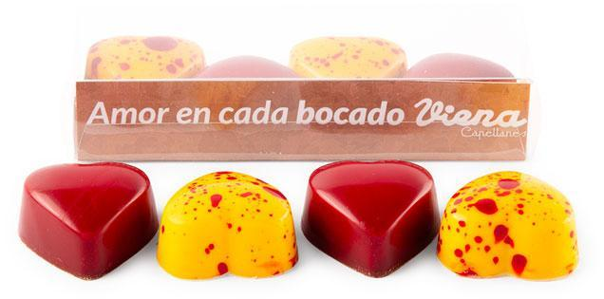
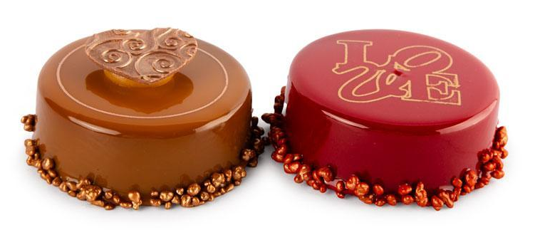
Estuche cuatro bombones con forma de corazón: los bombones son todo un clásico para este día, y Viena Capellanes no ha querido perder la oportunidad de diseñar un pequeño detalle para la ocasión con dos variedades de sus bombones artesanos. El dulce del chocolate blanco fusionado con el sabor agridulce de la frambuesa o con el toque ácido de la fruta de la pasión. Precio: 4,20€
Caja meras San Valentín: Las meras son un must en la oferta de Viena Capellanes. Estos deliciosos bocados son el corazón de las tradicionales palmeras de chocolate, por lo que se elaboran a partir del mismo hojaldre artesanal y, posteriormente, se cubren del mejor chocolate negro o chocolate con leche. Las meras son personalizables y, para San Valentín, el obrador ha elaborado cuatro diseños con el amor como elemento central. El formato de venta será en cajas surtidas de 12 meras con los cuatro diseños disponibles, o venta individual solo disponible en tienda. Precio caja: 13,20€ / Precio ud: 1,10€
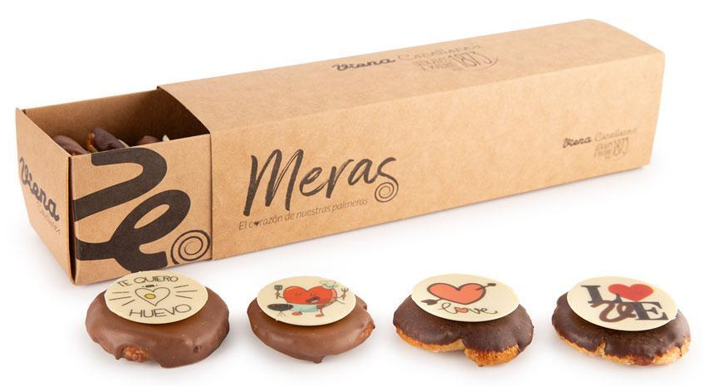
Galletas fondant San Valentín: con forma de carta de amor o de corazón, así son las galletas exclusivas que Viena Capellanes ha diseñado para esta ocasión. Precio: 3,60€
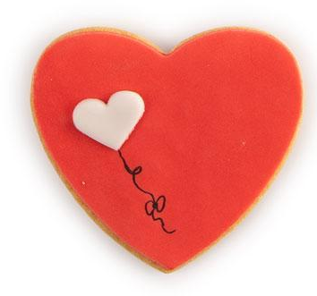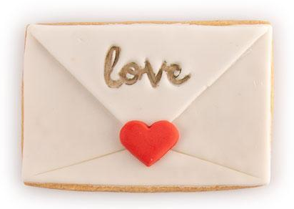
Cestas gourmet para celebrar el amor
Para los más detallistas, Viena Capellanes ha diseñado dos cestas (una dulce y otra salada) que incluyen una variedad de productos gourmet, ideales para disfrutar en pareja durante una noche romántica.
- La cesta dulce está montada sobre una cesta negra y contiene una botella de cava benjamín, una caja de 12 meras San Valentín, una caja de las tradicionales lenguas de gato, una caja de 6 macaron surtidos, un bote de cookies brownie, un estuche de 10 unidades de bombones Viena y 2 galletas de San Valentín. El precio de este surtido es de 57,00 €.
- La cesta salada está elaborada sobre una cesta hexagonal e incluye una botella de cava de 75cl, una rueda de jamón serrano Duroc y queso manchego, acompañados de una bolsita de picos camperos, una lata de mousse de foie pato, una lata de mejillones Escuris. Además, se completa también con un toque dulce, proporcionado por una lata con forma de corazón rellena de caramelos violeta, un estuche de 10 bombones Viena y 2 galletas de San Valentín. Esta cesta gourmet tiene un precio de 67,00 €.
Todos estos productos estarán disponibles durante toda la semana de San Valentín, hasta final de existencias.
Acerca de Viena Capellanes
Viena Capellanes es una empresa madrileña que fabrica y comercializa, a través de sus propios puntos de venta, productos de pastelería artesanal, platos preparados saludables y catering gourmet.

Actualmente cuenta con 26 establecimientos propios en Madrid, un obrador en Alcorcón, casi 40 Viena Córners en distintas empresas, una Escuela de Cocina y Repostería, el hotel Viena Suites, un servicio de catering para eventos corporativos y familiares; además de una propia página web y App de delivery “My Viena”, desde la que también comercializa sus productos.

Viena Capellanes fue fundada en 1873 por D. Matías Lacasa y posteriormente adquirida por Manuel Lence. La gestión de la empresa continúa llevándose íntegramente por la familia Lence más de 110 años después. Viena Capellanes es sinónimo de calidad, tradición, capacidad de adaptación al cambio y pasión por sus clientes.
Para más información:
Actitud de Comunicación
Mirella Palafox
mirella.palafox@actitud.es / viena.capellanes@actitud.es
91 302 28 60

